附件2：
酒店位置图及交通路线

酒店名称：北京·紫玉饭店（海淀区增光路55号）
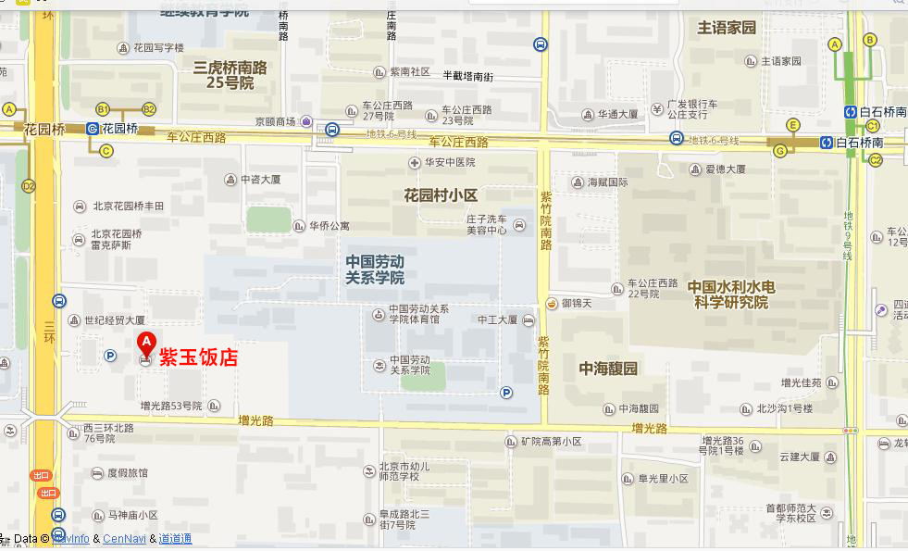
位 置 图：
交通路线：
- 首都机场－紫玉饭店: 约44.8公里。方式一：乘机场大巴到花园桥下车，步行约1000米至饭店，票价24元；方式二：乘机场专线在东直门下车，换乘地铁2号线（内环）在朝阳门站下车，再换成地铁6号线（海淀五路居方向）在花园桥站下车（D2口出），步行约900米至饭店。打车约120元。
- 北京南站－紫玉饭店：约14.3公里。乘地铁4号线大兴线（安河桥北方向）在平安里站下车，站内换乘地铁6号线（海淀五路居方向）在花园桥站下车（D2口出），步行至饭店。打车约40元。
- 北京站—紫玉饭店：约13.4公里。乘地铁2号线（外环）在阜成门站下车，站内换乘地铁6号线（海淀五路居方向）在花园桥站下车（D2口出），步行至饭店。打车约40元。
- 北京西站－紫玉饭店：约5.4公里。乘374路公交车在航天桥北站下车，步行约400米至饭店。打车约20元。

